Universidad Rafael Landivar
Facultad de Ingeniería
Ingeniería en Informática y Sistemas
Redes y telecomunicaciones - sección 1
Catedrático: Ing. Carlos René Portillo Sen

REDES Y TELECOMUNICACIONES: LABORATORIO 1

Daniel Alberto Díaz Pérez: 1040023
Rodrigo José Ruiz Juez: 1037623

Guatemala, 17 de enero de 2026
Parte 1:

- Describa qué es y qué función tienen
  - IETF
    - Las funciones de IETF, es la forma de organizar los estándares abiertos que desarrolla y promueve normas voluntarias para internet especialmente los protocolos de consulta, esto con el fin de asegurar el funcionamiento de la arquitectura de internet.
    - IEEE
  - Ethernet
    - Es el estándar para redes de área local (LAN) cableadas. Define las características del cableado en base a señalización y los formatos de trama.
c.Wifi
    - Es el conjunto de estándares para comunicación de red de área local inalámbrica (WLAN).

- ¿Cuál es el RFC que discute las guías y procedimientos del grupo de trabajo IRTF?
  - RFC 2014
- Investigue tres estándares desarrollados por ITU-T
  - H.264 para codificación de video
  - X.25 para reders de area amplia (WAN)
  - G.711 Estándares para la codificación de audio (PCM) usando en telefónica.
- Investigue tres estándares desarrollados por ANSI
- ASCII (X3.4) Codigo estándar Americano para intercambio de informacion
- ANSI C (X3.159) Estándar para el lenguaje de programacion C
- SQL (X3.135) Estándar para el lenguaje de consulta estructurado en bases de datos.

- Investiga dos estándares para interfaces desarrollados por EIA
  - RS-232 (EIA-232) Estándar para la transmisión serial de datos.
  - RS-485 (EIA-485) Estándar que define las características eléctricas para comunicaciones seriales industriales.
Parte 2:
- Nombre las 7 capas del modelo OSI, describa brevemente la función de cada una, liste los protocolos utilizados en cada capa y el nombre de PDU correspondiente cada capa.

Capa | Nombre | Función | Protocolos | PDU
1 | Física | Transmisión de bits físicamente | DSL, Bluetooth (PHY) | Bit
2 | Enlace de Datos | Direccionamiento físico y acceso al medio | Ethernet, ARP, Wi-Fi | Trama (Frame)
3 | Red | Enrutamiento y direccionamiento lógico | IP, ICMP, OSPF | Segmento (TCP)/ Datagrama (UDP)
4 | Transporte | Comunicación extremo a extremo y fiabilidad | TCP, UDP | Datos
5 | Sesión | Establece, gestiona y termina conexiones | RPC, NetBIOS | Datos
6 | Presentación | Traducción, cifrado y compresión de datos | SSL/TLS, JPEG, ASCII | Datos
7 | Aplicación | Interfaz para servicios de red y aplicaciones de usuario. | HTTP, DNS, SMTP | PDU (Unidad de datos)

- Realize un comparativo entre el modelo osi y el modelo TCP/IP. Indique cuáles capas del modelo OSI están agrupadas en el modelo TCP/IP
  - Diferencia: El modelo OSI es un modelo teórico/referencial de 7 capas, mientras que TCP/IP es el modelo práctico usado en Internet con 4 capas.
  - Agrupación de capas OSI en TCP/IP:
    - Capa de aplicación: Agrupa las capas de aplicación, presentación y sesión del modelo OSI.
    - Capa de Acceso a la red: Agrupa las capas de enlace de datos y física del modelo OSI.
- Describa qué es un PDU y liste el nombre del PDU correspondiente a cada capa del modelo OSI.
  - El DPU es la unidad de información que se transfiere entre capas homólogas. Cada capa añade su encabezado a los datos, creando un PDU específico.
Parte 3:
- Versión del sistema operativo que corre el router (Cisco IOS Software)
System Bootstrap, Version 15.1(4)M4, RELEASE SOFTWARE (fc1)
Technical Support: http://www.cisco.com/techsupport
Copyright (c) 2010 by cisco Systems, Inc.
- Tamaño de la memoria no volátil (NVRAM)
Total memory size = 512 MB - On-board = 512 MB, DIMM0 = 0 MB
CISCO1941/K9 platform with 524288 Kbytes of main memory
- Cantidad de interfaces Gigabit
2 Gigabit Ethernet interfaces
- Colocar en este documento printscreen de cada uno de los modos de configuración del sistema operativo Cisco IOS del Router:

i. Modo User Exec
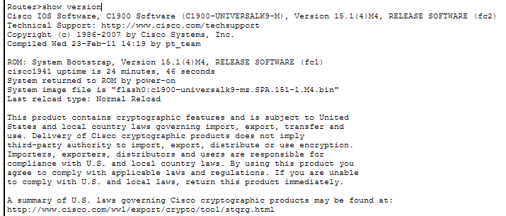
ii. Modo privilegiado (Privileged EXEC)
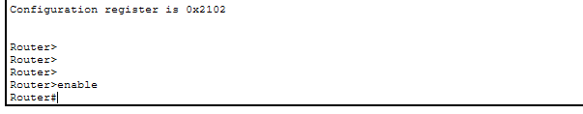
iii. Modo de Configuración Global
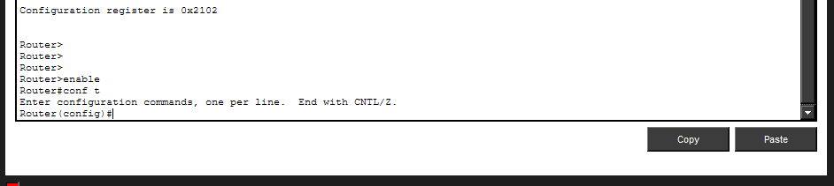
iv. Modo Configuración de Interfaz (Usar interfaz gigabitEthernet 0/0)
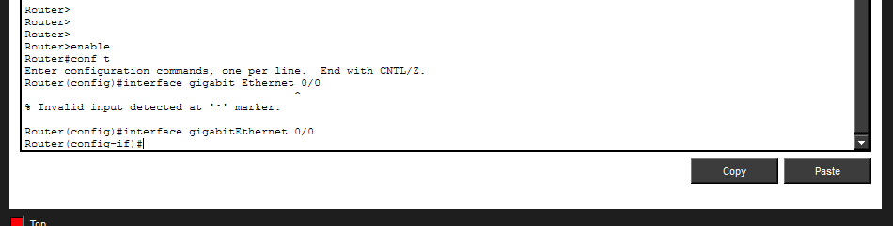

- Desde CLI realizar lo siguiente:
  - Colocar de hostname al router en nombre “RouterLab”
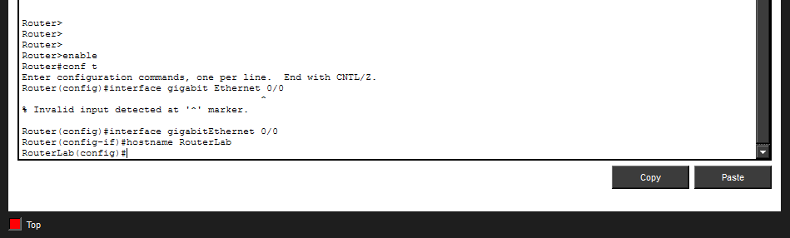
  - Colocar contraseña al Modo Privilegiado del IOS utilizando el comando “enable secret ”
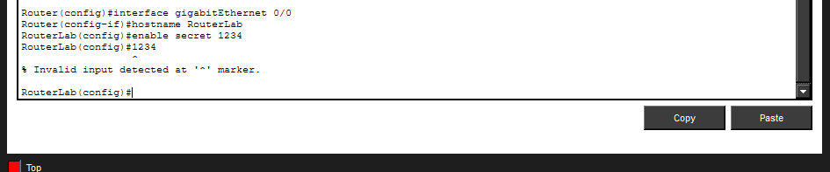
  - Investigar y colocar el comando para colocar contraseña en modo cifrado al Modo Privilegiado del IOS.
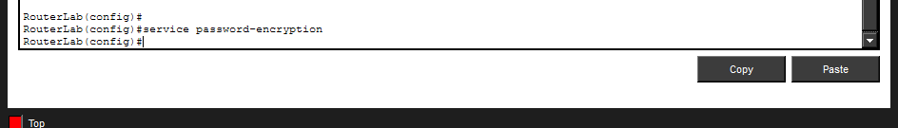
  - Correr el comando “show running-config” y copiar la salida del comando en este documento.
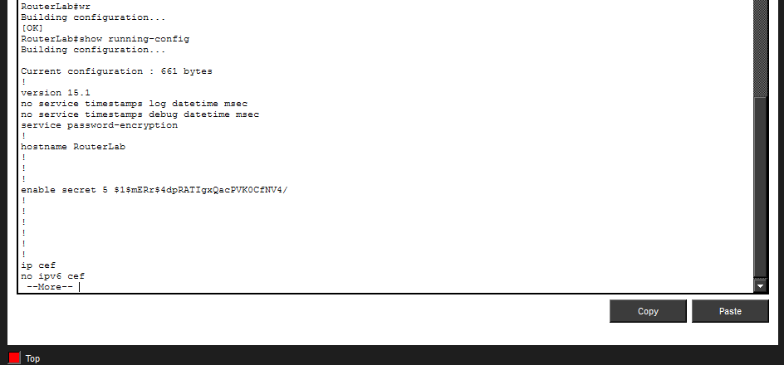

- Realice d y e para el switch 2960
  - Colocar de hostname al router en nombre “RouterLab”
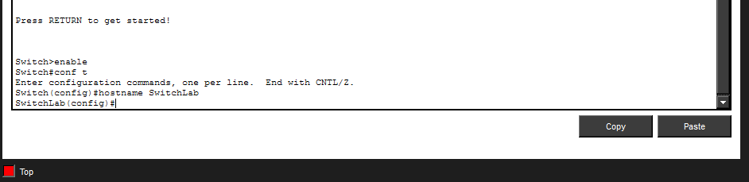
  - Colocar contraseña al Modo Privilegiado del IOS utilizando el comando “enable secret ”
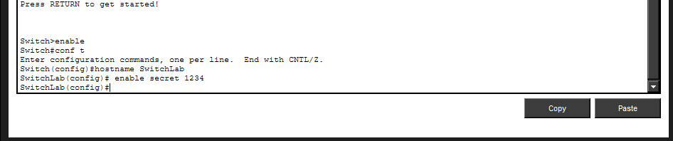

  - Investigar y colocar el comando para colocar contraseña en modo cifrado al Modo Privilegiado del IOS.
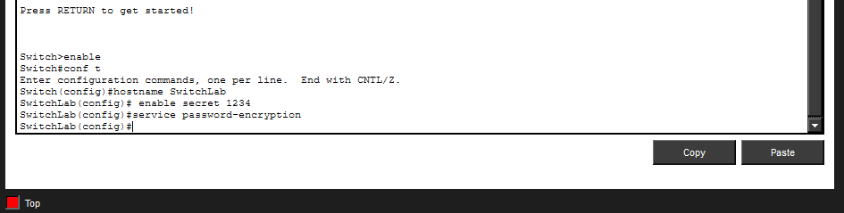
  - Correr el comando “show running-config” y copiar la salida del comando en este documento.
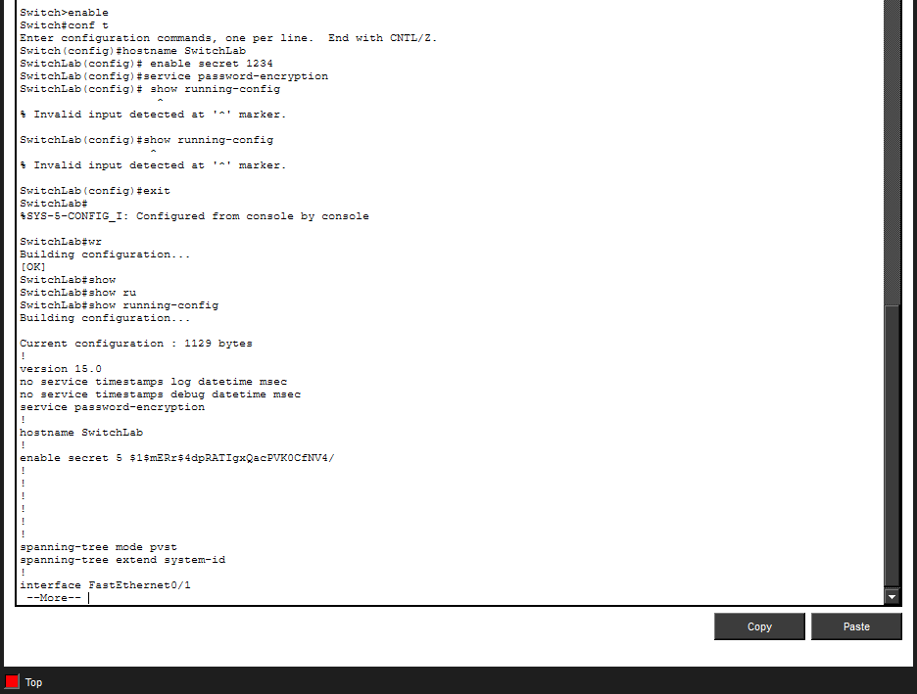

Comandos Básicos Línea de Comando – MS Windows
ipconfig
• ipconfig /all
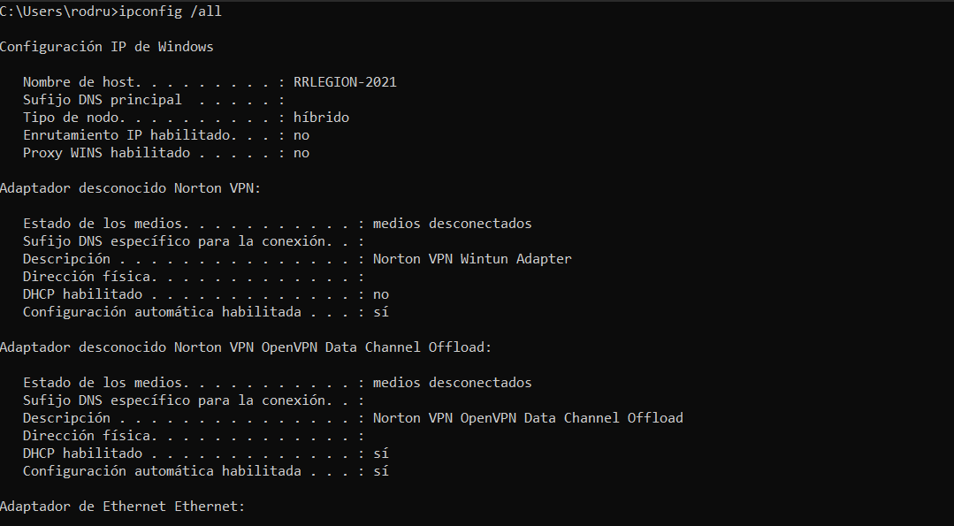
¿Qué hace?
Muestra la configuración IP básica del equipo.
¿Cómo se utiliza?
ipconfig
¿Qué información proporciona?
- Dirección IPv4
- Máscara de subred
- Puerta de enlace predeterminada
¿Como obtener Ayuda?
ipconfig /?
¿Cuándo es útil?
Cuando necesitas verificar si tu PC tiene IP o si está conectada a la red.

• ipconfig /release
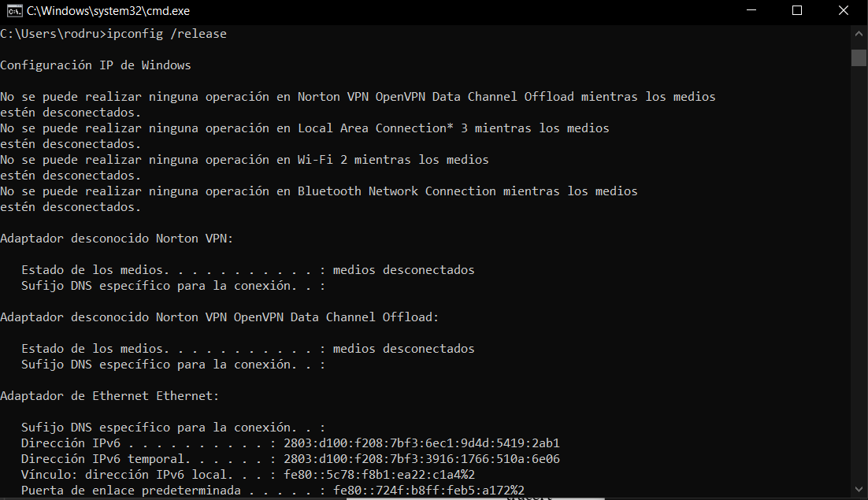
¿Qué hace?
Muestra información completa de red.
¿Cómo se utiliza?

ipconfig /all
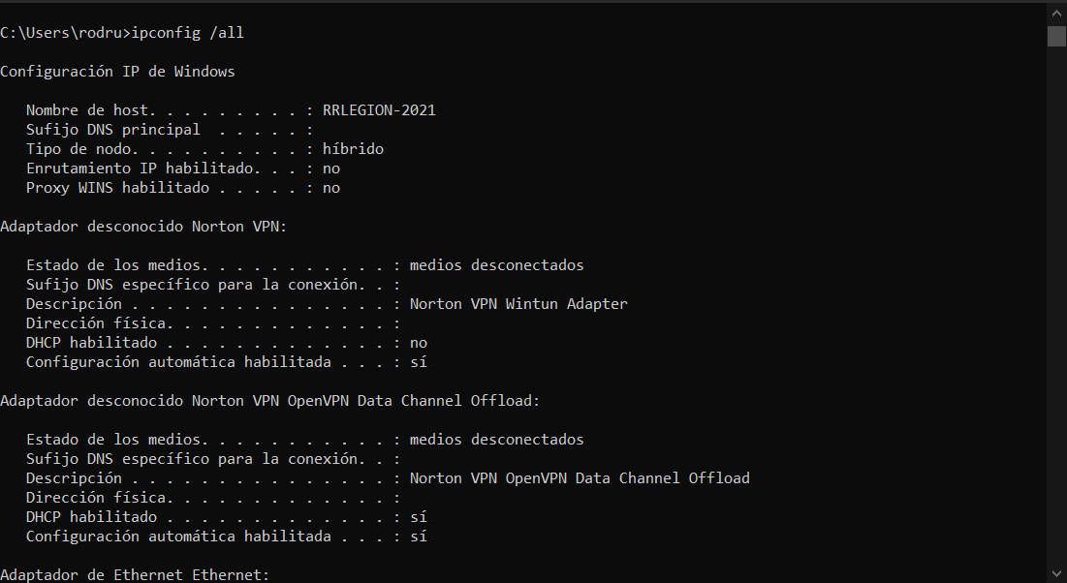
¿Qué información proporciona?
- Dirección MAC
- DHCP habilitado
- Servidores DNS
- Fecha de concesión DHCP
¿Como obtener Ayuda?
ipconfig /?
¿Cuándo es útil?
Diagnosticar problemas de red más detallados.
• ipconfig /renew
¿Qué hace?
Solicita nueva IP al servidor DHCP.
¿Cómo se utiliza?
ipconfig /renew
¿Qué información proporciona?
La nueva IP
¿Como obtener Ayuda?
ipconfig /?
¿Cuándo es útil?
Útil cuando no tienes conexión o IP inválida.

• ipconfig /flushdns
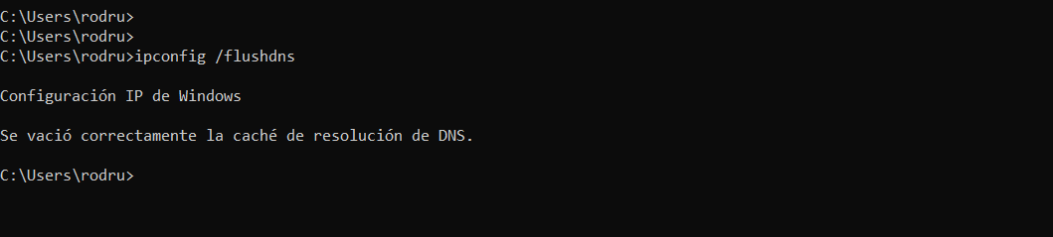
¿Qué hace?
Limpia la caché DNS.
¿Cómo se utiliza?
ipconfig /flushdns
¿Qué información proporciona?
Si la cache DNS esta llena
¿Como obtener Ayuda?
ipconfig /?
¿Cuándo es útil?
Útil cuando una página no carga por error de resolución DNS.

ping
• ping google.com
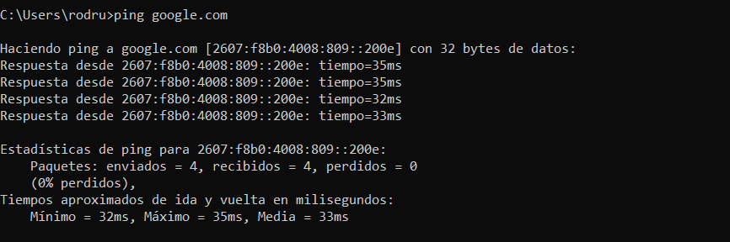
¿Qué hace?
Envía paquetes ICMP para probar conectividad.
¿Cómo se utiliza?
ping google.com
¿Qué información proporciona?
- Tiempo de respuesta (ms)
- Pérdida de paquetes
- IP del destino
¿Como obtener Ayuda?
N/A
¿Cuándo es útil?
Verificar si hay conexión a Internet.

• ping -t google.com
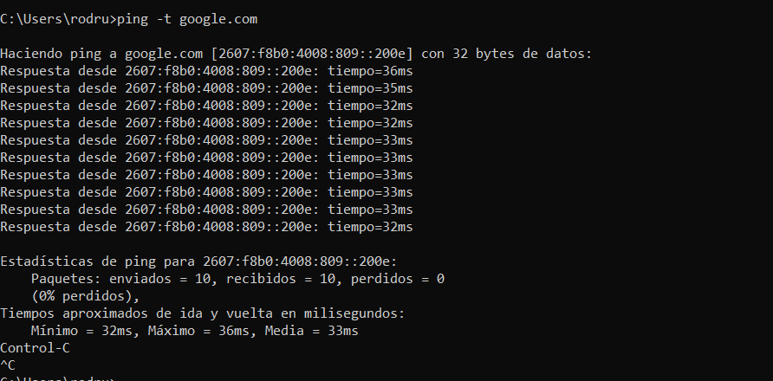
¿Qué hace?
Envía ping continuo hasta presionar CTRL + C.
¿Cómo se utiliza?
ping -t google.com
¿Qué información proporciona?
- Tiempo de respuesta (ms)
- Pérdida de paquetes
- IP del destino
¿Como obtener Ayuda?
N/A
¿Cuándo es útil?
Verificar si hay conexión a Internet.

tracert
• tracert -d google.com
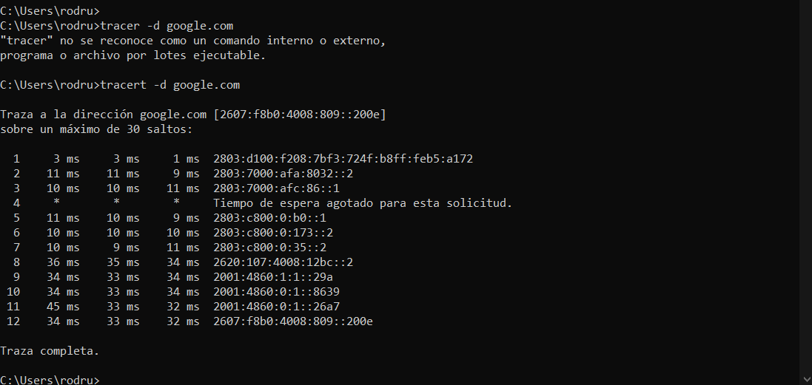
¿Qué hace?
Muestra la ruta que siguen los paquetes pero es más rápido que el normal
¿Cómo se utiliza?
tracert -d google.com
¿Qué información proporciona?
- Saltos (routers intermedios)
- Tiempo por salto

¿Como obtener Ayuda?
Tracer/?
¿Cuándo es útil?
Si hay perdida de paquetes y no se entiende porque

Nslookup
• nslookup [domain_name] (e.g., nslookup microsoft.com).
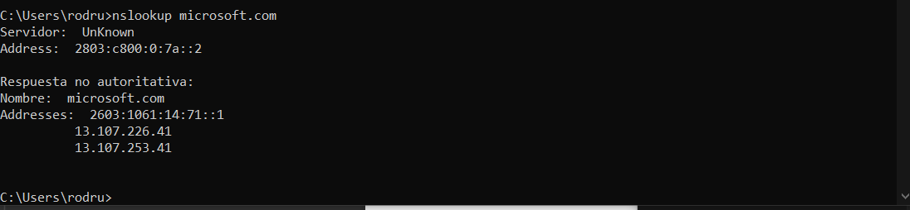
¿Qué hace?
Consulta servidores DNS.
¿Cómo se utiliza?
nslookup microsoft.com
¿Qué información proporciona?
- IP asociada al dominio
- Servidor DNS usado
¿Como obtener Ayuda?
nslookup /?
¿Cuándo es útil?
Útil cuando hay problemas de resolución DNS.

netstat
• netstat -ano
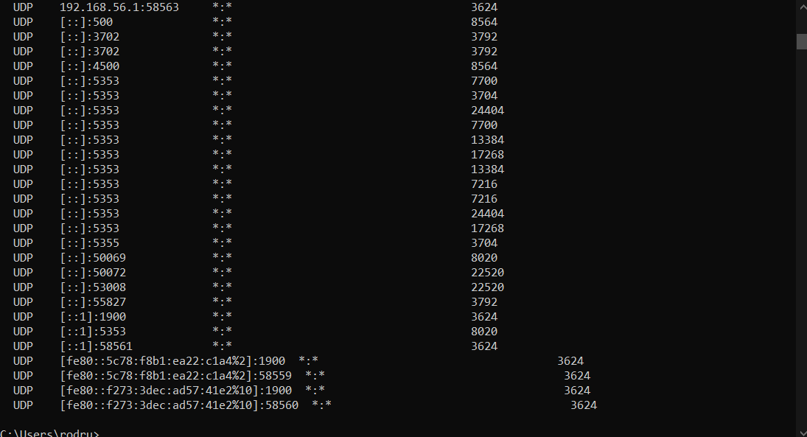
netsh: Advanced network configuration (use as Administrator).
¿Qué hace?
Muestra conexiones activas.
¿Cómo se utiliza?
netstat -ano
¿Qué información proporciona?
- Puertos abiertos
- IP local y remota
- PID del proceso
¿Como obtener Ayuda?
netstat /?
¿Cuándo es útil?
Detectar conexiones sospechosas.

• netsh winsock reset
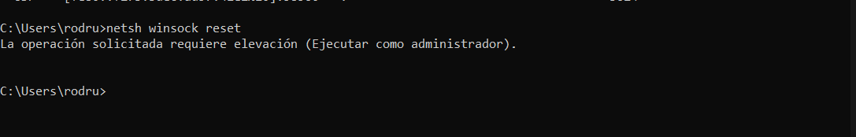
¿Qué hace?
Restablece el catálogo Winsock.
¿Cómo se utiliza?
netsh winsock reset
¿Qué información proporciona?
El catalogo nuevo
¿Como obtener Ayuda?
Netsh /?
¿Cuándo es útil?
Útil cuando hay problemas graves de red.

• netsh int ip reset
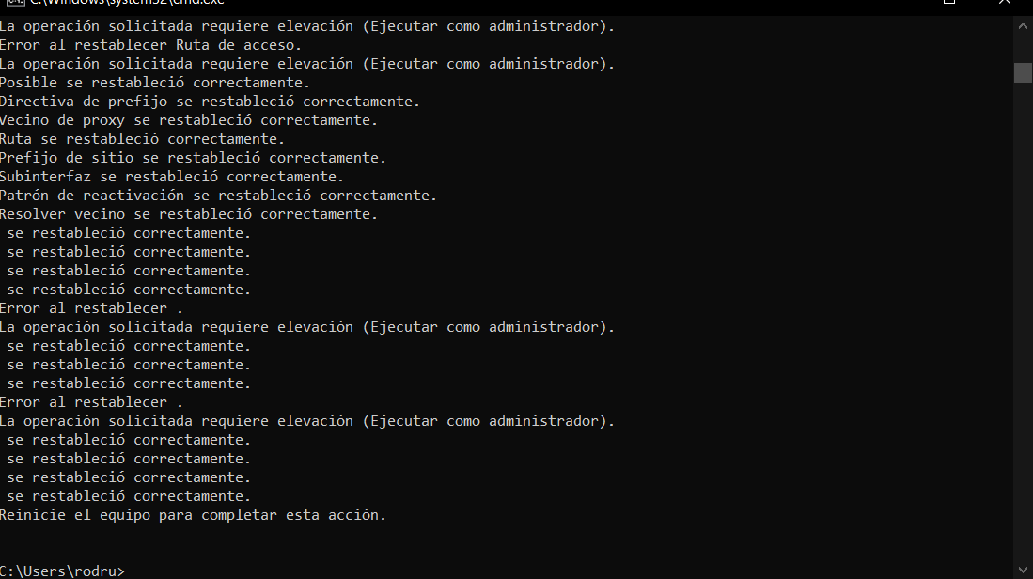
¿Qué hace?
Reinicia configuración TCP/IP.
¿Cómo se utiliza?
netsh int ip reset
¿Qué información proporciona?
La nueva ip
¿Como obtener Ayuda?
netsh /?
¿Cuándo es útil?
Por si es un equipo muy viejo y ver una nueva IP

Ipconfig
• Ipconfig /all
¿Qué hace?
Muestra información completa de red.
¿Cómo se utiliza?
ipconfig /all
¿Qué información proporciona?
- Dirección MAC
- DHCP habilitado
- Servidores DNS
- Fecha de concesión DHCP
¿Como obtener Ayuda?
Ipconfig /?
¿Cuándo es útil?
Diagnosticar problemas de red más detallados.

arp
• arp -a
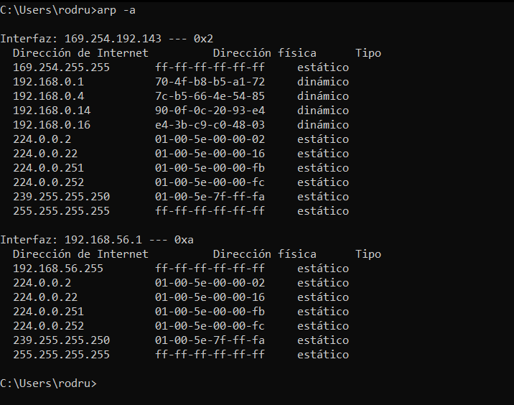
¿Qué hace?
Muestra tabla ARP.
¿Cómo se utiliza?
arp -a
¿Qué información proporciona?
- IPs conocidas
- Direcciones MAC asociadas
¿Como obtener Ayuda?
Arp /?
¿Cuándo es útil?
Ver dispositivos en red local.

route
• route print
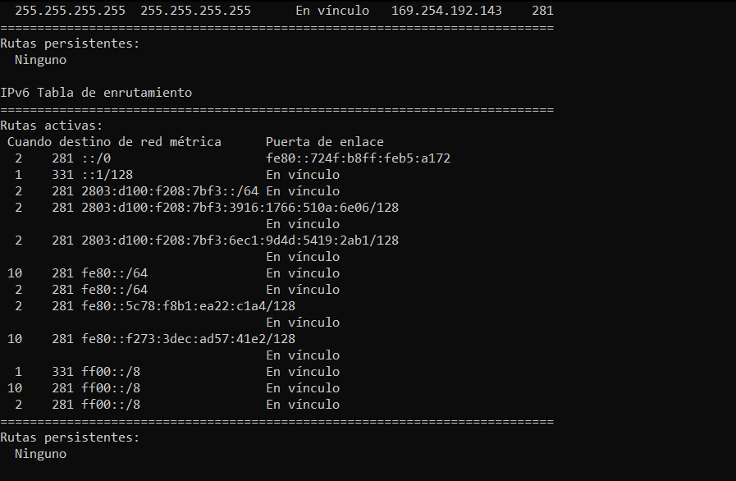
¿Qué hace?
Muestra tabla de enrutamiento.
¿Cómo se utiliza?
route print
¿Qué información proporciona?
- Rutas activas
- Gateway
- Métricas
¿Como obtener Ayuda?
Route /?
¿Cuándo es útil?
Útil cuando hay problemas de acceso a redes específicas.

netsh
• netsh wlan show wlanreport
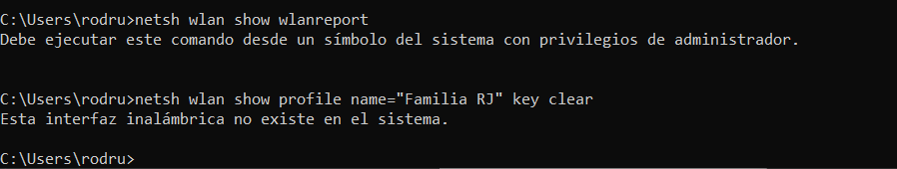
¿Qué hace?
Genera reporte detallado WiFi.
¿Cómo se utiliza?
netsh wlan show wlanreport
¿Qué información proporciona?
El archivo HTML
¿Como obtener Ayuda?
Net wlan /?
¿Cuándo es útil?
Crea un archivo HTML con diagnóstico.

• netsh wlan show profile name="NAME" key=clear (replace "NAME" with your network name).
¿Qué hace?
Muestra contraseña guardada de red WiFi.
¿Cómo se utiliza?
netsh wlan show profile name="MiWiFi" key=clear
¿Qué información proporciona?
La contraseña de red
¿Como obtener Ayuda?
Net wlan /?
¿Cuándo es útil?
Cuando no sabes la contraseña

